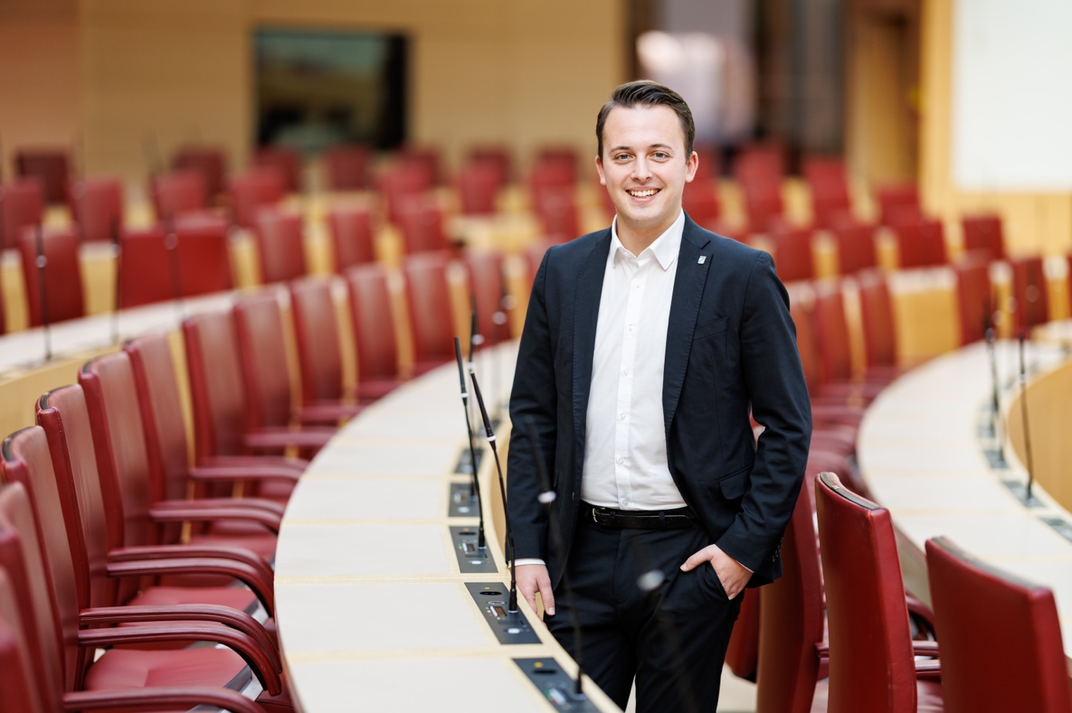 Rückendeckung aus dem Plenum: alle demokratischen Parteien unterstützen den Antrag von MdL Julian Preidl zur Halbierung der Bürokratisierung.
Bildquelle: Bürgerbüro Preidl/Matthias Balk

Demokraten stehen hinter Preidl: alle außer AfD für Entbürokratisierung

Die Hälfte einfach einsparen. Die Hälfte an Zeit, die Hälfte an Arbeit, die Hälfte an Formularen. Denn: sie sind doch gleich! Der Abgeordnete Julian Preidl hat sich überlegt, mit welcher konkreten Maßnahme Entbürokratisierung wirklich umsetzbar ist und hat einen Weg gefunden, der diese auf einfachem Weg halbiert. Jetzt ist klar: neben seinen eigenen Politikkolleginnen und -kollegen stehen auch fast alle anderen hinter dem Antrag, der viele Bereiche unseres täglichen Lebens entlasten könnte.

Es ist jedes Jahr dasselbe. Und trotzdem frisst es unendlich viele Nerven, Zeit und dadurch auch Geld – die Rede ist von Förderanträgen. Da gibt es Programme, die einmalig besondere Projekte unterstützen, und andere, über die das Geld immer an die Gleichen geht, beispielsweise beim Bayerischen Jugendring. Durch das Geld, das ihm durch den Bayerischen Landtag zugewiesen wird, können bei den Kreisjugendringen, wie bei dem in Cham, tolle Aktionen für Kinder und Jugendliche umgesetzt werden, um diesen Gemeinschaft, Kultur und Wissen beizubringen. Wichtige Investitionen also, doch die Bürokratie dahinter gilt es zu verringern.

„Jedes Jahr müssen Vereine und Verbände wie der Bayerische Jugendring den gleichen Antrag stellen. Und jedes Jahr wird er bewilligt. Aktuell müssen auch seit Jahrzehnten etablierte Verbände jährlich ein umfangreiches Zahlenwerk, einen inhaltlichen Antrag sowie detaillierte Verwendungsnachweise und Tätigkeitsberichte für jede geförderte Personalstelle vorlegen. Das bindet wertvolle Ressourcen – gerade jetzt, da Fachkräfte in Verwaltung und Jugendarbeit fehlen und gleichzeitig inflationsbedingt die allgemeinen Kosten steigen, die Fördermittel jedoch nicht automatisch angepasst werden. Da würde es doch ihnen und auch uns Zeit und Geld ersparen, wenn sie den Antrag nur alle zwei Jahre stellen müssten. Überall dort, wo jährlich identische oder nahezu identische Förderanträge gestellt werden müssen, entsteht ein unnötiger bürokratischer Kreislauf. Wenn Förderungen nicht jedes Jahr komplett neu beantragt werden müssen, entsteht Stabilität für Personal, Projekte und Ehrenamt“, erklärt MdL Julian Preidl den Hintergrund seines Antrags.

Nach mehreren Gesprächen mit verschiedenen Vereinen und Mitgliedern des Landtags reicht er den ausgefertigten Antrag schließlich im Dezember ein. Nun wurde im Bayerischen Landtag im Ausschuss für Arbeit, Soziales, Jugend und Famlie darüber abgestimmt und es gab Zustimmung von CSU, FREIE WÄHLER, den Grünen und der SPD. Lediglich die AfD lehnt den Antrag ab.

„Da zeigt sich einmal wieder: Hauptsache dagegen sein! Dies ist objektiv gesehen eine sehr gute Sache – sonst würden die anderen Parteien doch auch nicht dahinter stehen. Die AfD hat zwar keine Gegenargumente, ist aber trotzdem dagegen. Damit zeigen sie aber auch: sie sind gegen Entbürokratisierung. Spannend“, erzählt MdL Preidl aus Bad Kötzting aus der Ausschusssitzung.

„Für mich ist das jetzt schon ein großer Erfolg! Das ist etwas, das den Menschen direkt etwas bringt! Und zwar nicht nur dem Bayerischen Jugendring, dem Kreisjugendring und den Kindern und Jugendlichen, die von der Förderung profitieren. Denn diese Möglichkeit der Entbürokratisierung lässt sich für viele Bereiche anwenden! Etwa die Landwirtschaft, die Kulturförderung oder die Heimatpflege. Viele landwirtschaftliche Betriebe müssen jedes Jahr gleichbleibende Antragsunterlagen zur Pflege von Kulturlandschaften, Weideflächen oder Umweltprogrammen einreichen – obwohl sich die Rahmenbedingungen oftmals kaum verändern. Eine zweijährige Förderung würde hier nicht nur Zeit und Personal sparen, sondern auch den Betrieben mehr Planungssicherheit geben, etwa bei Investitionen, Saisonkräften oder langfristigen Naturprojekten. Das Gleiche gilt für Kulturinitiativen, Musikschulen oder ehrenamtliche Vereine, die jährlich wiederkehrende Förderungen beantragen müssen. Weniger Bürokratieaufwand bedeutet mehr Zeit für kulturelle Angebote, regionale Vielfalt und das Ehrenamt – und stärkt die Strukturen dauerhaft“, erklärt Julian Preidl, Kulturpolitischer Sprecher.
Preidls Ansatz ist pragmatisch: Doppelhaushalte sind im bayerischen Politbetrieb längst etabliert. Durch die Verdopplung der Förderzeiträume wird Bürokratie halbiert. Die Umstellung auf zweijährige Förderperioden würde sowohl die Einrichtungen als auch die Behörden entlasten. Der von den FREIEN WÄHLERN eingereichte Antrag sieht vor, die Maßnahme im Rahmen der vorhandenen Stellen und Mittel umzusetzen – ohne zusätzliche Kosten. Auch Regierungen, Landratsämter und Ministerien würden dadurch spürbar entlastet. Die Reform sei ein spürbarer Modernisierungsschub für Bayern. Die aktuell vorherrschende Förderkulisse wird seit Jahren kritisiert: Einrichtungen müssten jedes Jahr um ihre Zusage bangen und nicht selten in Vorleistung gehen.

